**Інформаційна система ВНЗ.**

Студенти, організовані до груп, навчаються на одному з факультетів, очолюваному деканатом, до функцій якого входить контроль за навчальним процесом. У навчальному процесі беруть участь викладачі кафедр, які адміністративно належать до одного з факультетів.

Викладачі поділяються на такі категорії: помічники, викладачі, старші викладачі, доценти, професори. Помічники і викладачі можуть навчатися в аспірантурі, ст. викладачі, доценти можуть очолювати наукові теми, професори - наукові напрями. Викладачі будь-якої з категорії свого часу могли захистити кандидатську, а доценти та професори та докторську дисертацію, при цьому викладачі можуть обіймати посади доцента та професора лише, якщо вони мають відповідно звання доцента та професора. Навчальний процес регламентується навчальним планом, в якому вказується, які навчальні дисципліни на яких курсах та у яких семестрах читаються для студентів кожного року набору, із зазначенням кількості годин на кожен вид занять з дисципліни (види занять: лекції, семінари, лабораторні роботи, консультації, курсові роботи, ІР тощо) та форми контролю (залік, іспит). Перед початком навчального семестру деканати роздають на кафедри навчальні доручення, в яких зазначаються якісь кафедри (що не обов'язково належать до цього факультету), які дисципліни та для яких груп повинні вести в черговому семестрі. Керуючись ними, на кафедрах здійснюється розподіл навантаження, при цьому з однієї дисципліни в одній групі різні види занять можуть вести один або кілька різних викладачів кафедри (з урахуванням категорії викладачів, наприклад, асистент не може читати лекції, а професор ніколи не проводитиме лабораторні роботи ).

Викладач може вести заняття з однієї чи кількох дисциплін для студентів як свого, так і інших факультетів. Відомості про проведені іспити та заліки збираються деканатом. Після закінчення навчання студент виконує дипломну роботу, керівником якої є викладач з кафедри, що належить до того ж факультету, де навчається студент, при цьому викладач може керувати кількома студентами.

**Види запитів в інформаційній системі:**

1. Отримати перелік та загальну кількість студентів зазначених груп або зазначеного курсу (курсів) факультету повністю, за статевою ознакою, роком народження, віком, ознакою наявності дітей, за ознакою отримання та розміром стипендії.
2. Отримати список та загальну кількість викладачів зазначених кафедр або зазначеного факультету повністю, або зазначених категорій (асистенти, доценти, професори тощо) за статевою ознакою, роком народження, віком, ознакою наявності та кількістю дітей, розміром заробітної плати, які є аспірантами, що захистили кандидатські, докторські дисертації у зазначений період.
3. Отримати перелік та загальну кількість тем кандидатських та докторських дисертацій, які захистили співробітниками зазначеної кафедри або вказаного факультету.
4. Отримати перелік кафедр, які проводять заняття у зазначеній групі або на вказаному курсі вказаного факультету у вказаному семестрі, або за вказаний період.
5. Отримати список та загальну кількість викладачів, які проводили (провідні) заняття з зазначеної дисципліни у зазначеній групі або на вказаному курсі зазначеного факультету.
6. Отримати перелік і загальну кількість викладачів лекційних, семінарських та інших видів занять, що проводили (провідні), у зазначеній групі або на зазначеному курсі зазначеного факультету у зазначеному семестрі, або за зазначений період.
7. Отримати список та загальну кількість студентів зазначених груп, які склали залік або іспит із зазначеної дисципліни з зазначеною оцінкою.
8. Отримати список та загальну кількість студентів зазначених груп або вказаного курсу вказаного факультету, які здали вказану сесію на відмінно, без трійок, без двійок.
9. Отримати перелік викладачів, які приймають (приймали) екзамени у зазначених групах, із зазначених дисциплін, у вказаному семестрі.
10. Отримати список студентів зазначених груп, або яким заданий викладач поставив деяку оцінку за іспит з певних дисциплін, у зазначених семестрах за певний період.
11. Отримати список студентів та тем дипломних робіт, які вони виконують на зазначеній кафедрі або у зазначеного викладача.
12. Отримати список керівників курсових робіт із зазначеної кафедри або факультету повністю та окремо за деякими категоріями викладачів.
13. Отримати навантаження викладачів (назва дисципліни, кількість годин), її обсяг за окремими видами занять та загальне навантаження у зазначеному семестрі для конкретного викладача або викладачів зазначеної кафедри.

**Сутності:**

* Людина
* Студент
* Аспірант
* Викладач
* Помічник
* Старший помічник
* Доцент
* Професор
* Деканат  
    
  **Вимоги**:
* Людина є базовим класом і від неї походять наступні:  
  Студент, Аспірант, Викладач, Помічник, ст. Помічник, Доцент, Професор
* Студенти належать до групи яка належить до факультету   
  - виконує дипломну роботу, керівником якої є викладач з кафедри
* - Декілька викладачів може вести один і той самий предмет в одній групі в залежності від типу заняття (практика лекція так далі…)  
  (з урахуванням категорії викладачів, наприклад, асистент не може читати лекції, а професор ніколи не проводитиме лабораторні роботи ).  
  - Викладач може вести заняття з однієї чи кількох дисциплін для студентів як свого, так і інших факультетів.  
  - Може бути куратором по дипломній роботі для декількох студентів але студенти мають бути з тієї ж самої кафедри що і викладач.  
  - Викладачі кафедр належать до одного з факультетів та  
  поділяються на такі категорії:
* Помічники:  
  можуть обіймати посади доцента та професора лише, якщо вони мають відповідно звання доцента та професора  
  могли захистити кандидацьку  
  можуть навчатися в аспірантурі
* Викладачі:  
  можуть обіймати посади доцента та професора лише, якщо вони мають відповідно звання доцента та професора  
  могли захистити кандидацьку  
  можуть навчатися в аспірантурі
* старші викладачі:  
  можуть обіймати посади доцента та професора лише, якщо вони мають відповідно звання доцента та професора  
  могли захистити кандидацьку  
  можуть очолювати наукові теми
* доценти:  
  могли захостити докторську дисертацію  
  можуть очолювати наукові теми
* професори:  
  могли захостити докторську дисертацію  
  можуть очолювати наукові напрями  
    
  Вони беруть учать у навчально процесі та належать до одного з факультетів
* Викладачі могли захистити кандидатську, а доценти та професори - докторську дисертацію,

викладачі можуть обіймати доцента та професора якщо вони мають звання доцента та професора.

* Помічники і викладачі можуть навчатися в аспірантурі, ст. викладачі та доценти можуть очолювати наукові теми а професори - наукові напрями
* Деканат регламентує:  
  - Контролює навчальний процес  
  - Навчальний процес регламентується навчальним планом, в якому вказується, які навчальні дисципліни на яких курсах та у яких семестрах читаються для студентів кожного року набору, із зазначенням кількості годин на кожен вид занять з дисципліни (види занять: лекції, семінари, лабораторні роботи, консультації, курсові роботи, ІР тощо). Та форми контролю (залік, іспит).  
  - Перед початком навчального семестру деканати роздають на кафедри навчальні доручення, в яких зазначаються якісь кафедри (що не обов'язково належать до цього факультету), які дисципліни та для яких груп повинні вести в черговому семестрі.  
  - здійснюється розподіл навантаження на кафедрах  
  - збирає відомості про проведені іспити та заліки

**Діаграма Use-Case**

**Список діючих осіб:**

**Деканат:**

* Створювати навчальний план та передавати його до кафедри
* Контролювати якість освіти

**Професор:**

* Проводити пари
* Відмічати присутніх
* Виставляти оцінки (заповнювати журнал)
* Перевіряти курсові роботи

**Доцент:**

* Проводити пари
* Відмічати присутніх
* Виставляти оцінки (заповнювати журнал)

**Помічник:**

* Проводити пари
* Відмічати присутніх
* Виставляти оцінки (заповнювати журнал)

**Викладач:**

* Проводити пари
* Відмічати присутніх
* Виставляти оцінки (заповнювати журнал)

**Студент:**

* Здати курсову роботу
* Відвідувати пари
* Виконувати лабораторні

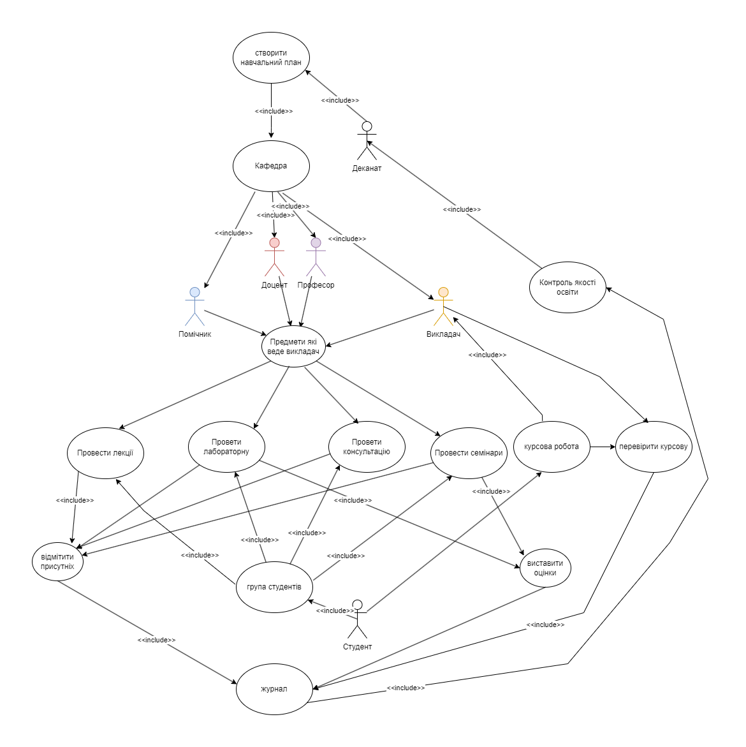

**Діаграма класів**

**FullName**

Поля:

private name ім’я людини

private surname прізвище людини

private patronymic по батькові

**Address**

Поля:

private country Країна

private city Місто

private street Вулиця

private houseNumber номер будинку

private postalCode поштовий індекс

**<<Abstract>> Human**

Поля:

private fullName повне ім’я

private address адреса

private id айді користувача

private age вік

**Student : Human**

Поля:

private fullName повне ім’я

private address адреса

private id айді користувача

private age вік   
private courseWork курсова робота  
private major спеціальність

**CourseWork**

Поля:

private topic тема курсової  
private description опис курсової  
private id айді  
private workManager керівник курсової

**Group**

Поля:

private numberOfGroup номер групи  
private students студенти які входять до групи

**Teacher**

Поля:

private fullName повне ім’я

private address адреса

private id айді користувача

private age вік

private gradeBook журнал  
private lessons список предметів які веде викладач  
private attendanceBook журнал відвідування занять

Методи:

private checkCourseWork метод перевірки курсової роботи  
private teachClass метод проведення пари  
private teachPractic метод проведення практичного заняття   
private teachConsultation метод проведення консультації  
private teachSeminar метод проведення семінару  
private teachLection метод проведення лекції   
private enterGradeBook метод заповнення журналу з оцінками  
private enterAttendanceBook метод заповнення журналу відвідування занять

**Lesson**

Поля:

private id айді  
private name ім’я  
private type тип заняття  
private nuberOfHours кількість годин

**Professor**

Поля:

private gradeBook журнал з оцінками  
private lessons список занять  
private attendanceBook журнал відвідування

Методи:

private checkCourseWork метод перевірки курсової роботи  
private teachClass метод проведення пари  
private teachConsultation метод проведення консультації  
private teachSeminar метод проведення семінару  
private teachLection метод проведення лекції   
private enterGradeBook метод заповнення журналу з оцінками  
private enterAttendanceBook метод заповнення журналу відвідування занять

**AssistantProfessor**

Поля:

private gradeBook журнал з оцінками  
private lessons список занять  
private attendanceBook журнал відвідування

Методи:

private checkCourseWork метод перевірки курсової роботи  
private teachClass метод проведення пари  
private teachPractic метод проведення практики   
private teachConsultation метод проведення консультації  
private teachSeminar метод проведення семінару  
private teachLection метод проведення лекції   
private enterGradeBook метод заповнення журналу з оцінками  
private enterAttendanceBook метод заповнення журналу відвідування занять

**Assistant**

Поля:  
private gradeBook журнал з оцінками  
private lessons список занять   
private attendanceBook журнал відвідування

Методи:

private checkCourseWork метод перевірки курсової роботи  
private teachClass метод проведення пари  
private teachPractic метод проведення практики   
private teachConsultation метод проведення консультації  
private teachSeminar метод проведення семінару  
private enterGradeBook метод заповнення журналу з оцінками  
private enterAttendanceBook метод заповнення журналу відвідування занять

**Dean**

Поля:

private fullName повне ім’я  
private adress адреса  
private id айді  
private age вік  
private courseWork курсова робота  
private major спеціальність

**Decanat**

Поля:

private decanatId айді деканату  
private deans список деканів

private curiculum навчальний план

Методи:

private creatCurriculum створии навчальний план  
private sendCurriculum записати у базу даних з айді деканату якому призначуеться цей навчальний план

**Curriculum**

private name ім’я  
private schedule розклад  
private id айді

**Department**

Поля:

Id айді

private deperartmentId айді   
private teachers

Методи:

private getCurriculum отримати навчальний план   
private approveCurriculum затвердити навчальний план

**Faculty**

Поля:

private departments  
private decanat   
private students   
private mojors   
private groups

Методи:

private fillStudents додати студентів на факультет  
private fillDepartaments додати кафедрина факультет  
private fill Decanat додати деканів на факультет

**University**

Поля:

private facultys факультети

Методи:

private getInformationAboutRequestedGroup

Отримати перелік та загальну кількість студентів зазначених груп або зазначеного курсу (курсів) факультету повністю, за статевою ознакою, роком народження, віком, ознакою наявності дітей, за ознакою отримання та розміром стипендії.

private getInformationAboutRequestedCourse

Отримати перелік та загальну кількість студентів зазначених груп або зазначеного курсу (курсів) факультету повністю, за статевою ознакою, роком народження, віком, ознакою наявності дітей, за ознакою отримання та розміром стипендії.

private getInformationAboutTeachers

Отримати список та загальну кількість викладачів зазначених кафедр або зазначеного факультету повністю, або зазначених категорій (асистенти, доценти, професори тощо) за статевою ознакою, роком народження, віком, ознакою наявності та кількістю дітей, розміром заробітної плати, які є аспірантами, що захистили кандидатські, докторські дисертації у зазначений період.

private getListOfProtectedWorksOfTeachersByFilter

Отримати перелік та загальну кількість тем кандидатських та докторських дисертацій, які захистили співробітниками зазначеної кафедри або вказаного факультету.

private getListOfLessonsInDepartment

Отримати перелік кафедр, які проводять заняття у зазначеній групі або на вказаному курсі вказаного факультету у вказаному семестрі, або за вказаний період.

private getLecturesByActivity

Отримати перелік і загальну кількість викладачів

які проводи заняття з зазначеної дисципліни у зазначеній групі або на вказаному курсі зазначеного факультету.

private getStudentsByPassedClasses

Отримати список та загальну кількість студентів зазначених груп, які склали залік або іспит із зазначеної дисципліни з зазначеною оцінкою.

private getStuentByGrade

Отримати список та загальну кількість студентів зазначених груп, які склали залік або іспит із зазначеної дисципліни з зазначеною оцінкою.

private getExcellrntStuents

Отримати список та загальну кількість студентів зазначених груп або вказаного курсу вказаного факультету, які здали вказану сесію на відмінно, без трійок, без двійок.

private getExaminers

Отримати перелік викладачів, які приймають (приймали) екзамени у зазначених групах, із зазначених дисциплін, у вказаному семестрі.

private getStudentsByGroup

Отримати список студентів зазначених груп, або яким заданий викладач поставив деяку оцінку за іспит з певних дисциплін, у зазначених семестрах за певний період.

private getStudentWithTheses

Отримати список студентів та тем дипломних робіт, які вони виконують на зазначеній кафедрі або у зазначеного викладача.

private getThesisAdvisors

Отримати список керівників дипломних робіт із зазначеної кафедри або факультету повністю та окремо за деякими категоріями викладачів.

private getTeachersWorkload

Отримати навантаження викладачів (назва дисципліни, кількість годин), її обсяг за окремими видами занять та загальне навантаження у зазначеному семестрі для конкретного викладача або викладачів зазначеної кафедри.

